La porti un bacione a Firenze – Bring a big kiss to Florence
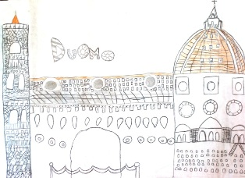
This old song is dedicated to the Italians who have emigrated abroad. It speaks about a girl who, seeing a traveler leaving for Florence, asks him to greet his beloved city bringing a kiss. The man replied that he will satisfy his desire, ensures that all Florentines reciprocate his greetings and says that she will come back some day in his homeland.

La porti un bacione a Firenze
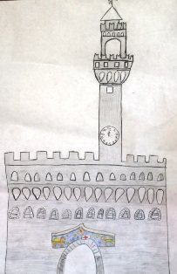
Partivo una mattina co'i' vapore
e una bella bambina gli arrivò.
Vedendomi la fa: Scusi signore!
Perdoni, l'è di' ffiore, sì lo so.
Lei torna a casa lieto, ben lo vedo
ed un favore piccolo gli chiedo.
La porti un bacione a Firenze,
che l'è la mia città,
che in cuore ho sempre qui.
La porti un bacione a Firenze,
lavoro sol per rivederla un dì.
Son figlia d'emigrante,
per questo son distante,
lavoro perché un giorno a casa tornerò.
La porti un bacione a Firenze:
se la rivedo e' glielo renderò.
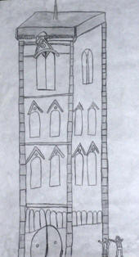
Bella bambina! Le ho risposto allora.
Il tuo bacione a casa porterò.
E per tranquillità sin da quest'ora,
in viaggio chiuso a chiave lo terrò.
Ma appena giunto a casa te lo giuro,
il bacio verso i' cielo andrà sicuro.
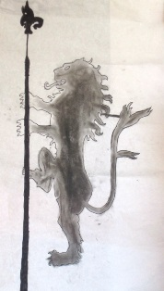
Io porto il tuo bacio a Firenze
che l'è la tua città ed anche l'è di me.
Io porto il tuo bacio a Firenze
nè mai, giammai potrò scordarmi te.
Sei figlia d'emigrante, per questo sei distante,
ma sta’ sicura un giorno a casa tornerai.
Io porto il tuo bacio a Firenze
e da Firenze tanti baci avrai.
L'è vera questa storia e se la un fosse
la può passar per vera sol perché,
so bene e 'lucciconi e quanta tosse
gli ha chi distante dalla Patria gli è.
Così ogni fiorentino ch'è lontano,
vedendoti partir ti dirà piano:
La porti un bacione a Firenze
che l'è la mia città, che in cuore ho sempre qui
La porti un bacione a Firenze
lavoro sol per rivederla un dì
La nostra cittadina graziosa e sì carina,
la ci ha tant'anni eppure la un n'invecchia mai.
Io porto bacioni a Firenze
di tutti i Fiorentini che incontrai.

